## Муниципальное Бюджетное Общеобразовательное Учреждение

**«Цивильская средняя общеобразовательная школа №1**

**имени Героя Советского Союза М.В. Силантьева»**

**города Цивильск Чувашской Республики**

**Яблочная поляна**

**Кроссворд для учащихся 7-11 классов**

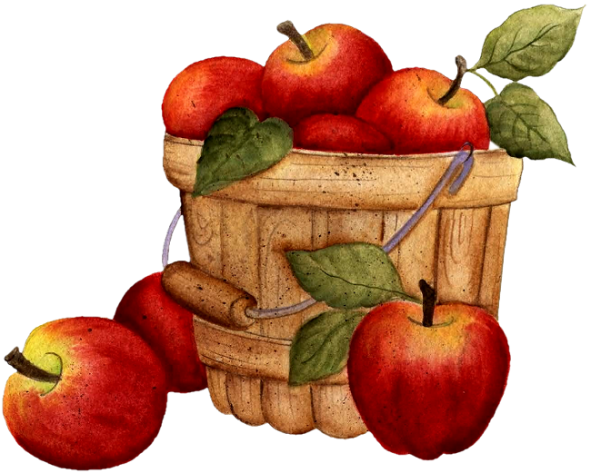

**Автор:**

**учитель английского языка**

**Степанова Ольга Михайловна**

**2016**

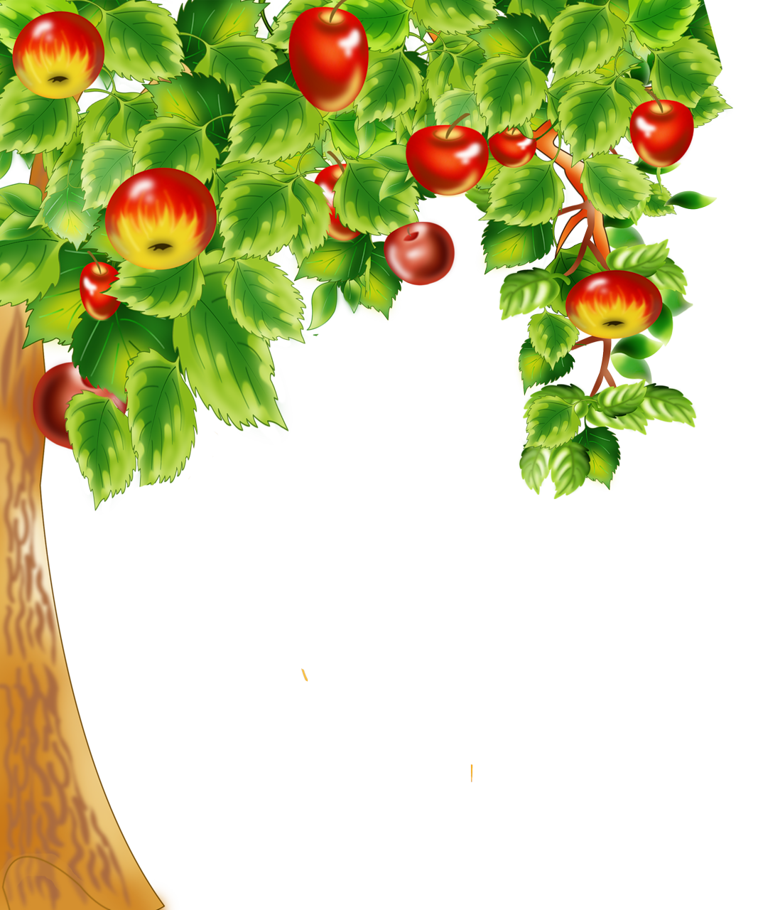****

**Горизонтально**

1. Яблоки – первые помощники тех людей, которые хотят улучшить показатели своей крови. Они содержат ... и клетчатку, которые связывают липопротеиды низкой плотности и снижают уровень холестерина в крови. (6)

3. В кожуре яблока есть ... – полезное вещество, улучшающее процессы пищеварения, поэтому лучше яблоко кушать, не счищая кожуры. (9)

4. Самым полезным яблоком можно считать то, которое быстро темнеет на разрезе и имеет "...качества" в виде прорытого червячком хода. Такое яблоко богато витаминами и микроэлементами и не содержит вредных веществ. (4)

5. По известной легенде, Закон всемирного тяготения открыл ... , когда ему на голову упало яблоко. Источник: http://i-fakt.ru (6)

7. Антоновка является яблоком, символизирующим город ... . В связи с этим, в центре этого города можно полюбоваться двухметровым памятником яблоку. Создал его скульптор Вячеслав Клыков в 2004 году. (5)

9. По статистике, практические каждое второе плодовое ... на Земле — яблоня. (6)

10. ... яблока изображен на 80-ти гербах, то есть является очень распространенным символом. (6)

13. Зеленые яблоки благоприятно влияют на крепость костей и зубов. Улучшают ... и обладают противовоспалительными свойствами. В зеленых яблоках витамина С больше, чем в красных. (6)

14. Наиболее долгоживущая яблоня находится в Америке, как сообщается, посаженная в 1647 году Петром Стювесантом в своем саду на Манхэттене, и до сих пор приносит свои ... . (5)

15. В Древней Руси райский сад на всех картинах был нарисован в виде яблоневого сада. И именно яблоко было запретным плодом, от которого Адам и ... откусили по кусочку. (3)

17. ... считают, что яблоня покровительствует людям, рождённым 23 декабря – 1 января и 25 июня – 4 июля, наделяя их нежностью, романтизмом и умением любить. (6)

19. День яблока (англ. Apple Day) ежегодно проходит в Великобритании 21 октября, православные же отмечают яблочный ... . (4)

23. В 16 веке во Францию из Германии пришла ... наряжать ель и наряжали ее именно яблоками. (8)

24. Яблоки лучше всего есть с кожурой, все полезные вещества содержатся сразу под ней. В кожуре содержится большое количество полезной клетчатки, которая улучшает ... . (11)

25. 7500 сортов яблок выращивается по всему миру. Лидеру по производству и экспорту яблок являются .... и США. (5)

**Вертикально**

2. Народная медицина утверждает, что зелёные яблоки укрепляют зубы и дёсны, жёлтые – ... , а красные – сердце и сосуды. С этим можно согласиться, так как зелёные яблоки самые твёрдые и массируют дёсны, укрепляя их, жёлтые наименее аллергогенны, а красные содержат больше пектина. (9)

3. Родиной яблок считается территория, которую занимает нынешний ... . (9)

6. Английское название яблока «apple», происходит от имени ... . Дело в том, что в Древней Греции яблоня считалась священным деревом этого бога. (7)

7. Мерой новых фруктов было яблоко, например, помидор – «золотое яблоко», а ... – «чертово яблоко». (9)

8. В яблочных косточках содержится и крайне опасное вещество — ... амигдалина! В желудке он расщепляется с выделением синильной кислоты, сильнейшего яда. Поэтому есть яблоки с косточками не рекомендуется. (8)

9. "Яблоки были частью моей фруктовой диеты. Я как раз возвращался с яблочной фермы и подумал, что название Apple звучит забавно и душевно, "-сказал Стив ... . (5)

11. В 2005 году японец Чисато Ивасаки на своей ферме в городе Хиросаки вырастил огромное яблоко, ... которого составил 1,849 кг. (3)

12. Яблоки не тонут в воде, так как 20-25% их массы составляет ... . (6)

14. В Алматы есть сделанный из мрамора ... яблоку. Он стоит на горе Кок-Тюбе. (8)

16. Самые маленьки яблоки - это ... . (5)

18. Необычный плод вырастил швейцарский садовод Маркус Коберт. Чтобы получить плод, который снаружи выглядит как яблоко, а изнутри – как ... , у него ушло 20 лет. Новый фрукт (или овощ) получил название Redlove – «Красная любовь». (5)

20. По легенде когда ... пытался проглотить яблоко с Древа познания добра и зла, оно застряло у него в горле. С тех пор кадык у мужчин напоминает о первом грехе и называется адамовым яблоком. (4)

21. Не зря его столица носит название Алма-Ата (Алматы), что в переводе означает «... яблок». (4)

22. Яблоки улучшают работу сердца и сосудов, предупреждая ... смерти от инфарктов и инсультов. (4)

Ответы ниже

Ответы

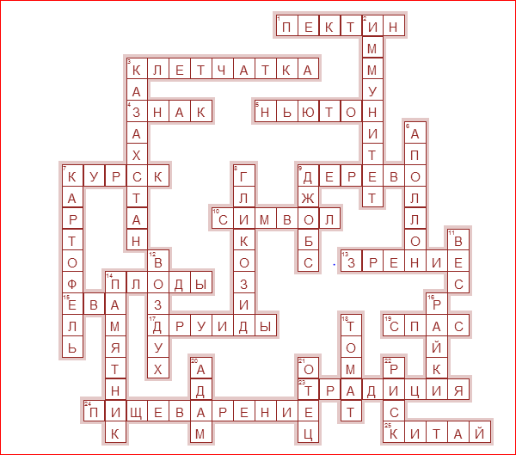

**Горизонтально**

**1. ПЕКТИН**—Яблоки – первые помощники тех людей, которые хотят улучшить показатели своей крови. Они содержат ... и клетчатку, которые связывают липопротеиды низкой плотности и снижают уровень холестерина в крови.

**3. КЛЕТЧАТКА**—В кожуре яблока есть ... – полезное вещество, улучшающее процессы пищеварения, поэтому лучше яблоко кушать, не счищая кожуры.

**4. ЗНАК**—Самым полезным яблоком можно считать то, которое быстро темнеет на разрезе и имеет "...качества" в виде прорытого червячком хода. Такое яблоко богато витаминами и микроэлементами и не содержит вредных веществ.

**5. НЬЮТОН**—По известной легенде, Закон всемирного тяготения открыл ... , когда ему на голову упало яблоко. Источник: http://i-fakt.ru

**7. КУРСК**—Антоновка является яблоком, символизирующим город ... . В связи с этим, в центре этого города можно полюбоваться двухметровым памятником яблоку. Создал его скульптор Вячеслав Клыков в 2004 году.

**9. ДЕРЕВО**—По статистике, практические каждое второе плодовое ... на Земле — яблоня.

**10. СИМВОЛ**—... яблока изображен на 80-ти гербах, то есть является очень распространенным символом.

**13. ЗРЕНИЕ**—Зеленые яблоки благоприятно влияют на крепость костей и зубов. Улучшают ... и обладают противовоспалительными свойствами. В зеленых яблоках витамина С больше, чем в красных.

**14. ПЛОДЫ**—Наиболее долгоживущая яблоня находится в Америке, как сообщается, посаженная в 1647 году Петром Стювесантом в своем саду на Манхэттене, и до сих пор приносит свои ... .

**15. ЕВА**—В Древней Руси райский сад на всех картинах был нарисован в виде яблоневого сада. И именно яблоко было запретным плодом, от которого Адам и ... откусили по кусочку.

**17. ДРУИДЫ**—... считают, что яблоня покровительствует людям, рождённым 23 декабря – 1 января и 25 июня – 4 июля, наделяя их нежностью, романтизмом и умением любить.

**19. СПАС**—День яблока (англ. Apple Day) ежегодно проходит в Великобритании 21 октября, православные же отмечают яблочный ... .

**23. ТРАДИЦИЯ**—В 16 веке во Францию из Германии пришла ... наряжать ель и наряжали ее именно яблоками.

**24. ПИЩЕВАРЕНИЕ**—Яблоки лучше всего есть с кожурой, все полезные вещества содержатся сразу под ней. В кожуре содержится большое количество полезной клетчатки, которая улучшает ... .

**25. КИТАЙ**—7500 сортов яблок выращивается по всему миру. Лидеру по производству и экспорту яблок являются .... и США.

**Вертикально**

**2. ИММУНИТЕТ**—Народная медицина утверждает, что зелёные яблоки укрепляют зубы и дёсны, жёлтые – ... , а красные – сердце и сосуды. С этим можно согласиться, так как зелёные яблоки самые твёрдые и массируют дёсны, укрепляя их, жёлтые наименее аллергогенны, а красные содержат больше пектина.

**3. КАЗАХСТАН**—Родиной яблок считается территория, которую занимает нынешний ... .

**6. АПОЛЛОН**—Английское название яблока «apple», происходит от имени ... . Дело в том, что в Древней Греции яблоня считалась священным деревом этого бога.

**7. КАРТОФЕЛЬ**—Мерой новых фруктов было яблоко, например, помидор – «золотое яблоко», а ... – «чертово яблоко».

**8. ГЛИКОЗИД**—В яблочных косточках содержится и крайне опасное вещество — ... амигдалина! В желудке он расщепляется с выделением синильной кислоты, сильнейшего яда. Поэтому есть яблоки с косточками не рекомендуется.

**9. ДЖОБС**—"Яблоки были частью моей фруктовой диеты. Я как раз возвращался с яблочной фермы и подумал, что название Apple звучит забавно и душевно, "-сказал Стив ... .

**11. ВЕС**—В 2005 году японец Чисато Ивасаки на своей ферме в городе Хиросаки вырастил огромное яблоко, ... которого составил 1,849 кг.

**12. ВОЗДУХ**—Яблоки не тонут в воде, так как 20-25% их массы составляет ... .

**14. ПАМЯТНИК**—В Алматы есть сделанный из мрамора ... яблоку. Он стоит на горе Кок-Тюбе.

**16. РАЙКИ**—Самые маленьки яблоки - это ... .

**18. ТОМАТ**—Необычный плод вырастил швейцарский садовод Маркус Коберт. Чтобы получить плод, который снаружи выглядит как яблоко, а изнутри – как ... , у него ушло 20 лет. Новый фрукт (или овощ) получил название Redlove – «Красная любовь».

**20. АДАМ**—По легенде когда ... пытался проглотить яблоко с Древа познания добра и зла, оно застряло у него в горле. С тех пор кадык у мужчин напоминает о первом грехе и называется адамовым яблоком.

**21. ОТЕЦ**—Не зря его столица носит название Алма-Ата (Алматы), что в переводе означает «... яблок».

**22. РИСК**—Яблоки улучшают работу сердца и сосудов, предупреждая ... смерти от инфарктов и инсультов.

**Источник информации , использованной для составления кроссворда :**

Интересные факты про яблоки <http://i-fakt.ru/interesnye-fakty-pro-yabloki/>

ТОП-20 интересных фактов о яблоках <http://foodnews-press.ru/zdorovoe-pitanie/45-topy-foodnews-press/1051-top-20-interesnih-faktov-o-yablokah>

Факты о яблоках <http://wexplain.ru/fakty-o-yablokax/>